114學年度臺東縣戶外教育及海洋教育中心
執行學校 | 年級 | 學生參與人數 | 教師人數
泰源國中 | 七、八 | 17人 | 4人
2-2學校推展優質戶外教育路線成果報告
ㄧ、計畫名稱：長濱海子的海生活
二、活動日期：115/4/17
三、活動地點：長濱國中、長濱漁港、成功漁市、成功海銀行
四、活動流程:
時間 | 流程 | 地點
09:30 | 泰源國中抵達 | 長濱國中
09:30~10:30 | 友善海洋-延繩釣  食魚教育-鬼頭刀 | 長濱國中
10:30~11:40 | 長濱漁港走讀 | 長濱漁港
12:00~14:00 | 成功漁市場走讀 | 成功漁市場
14:00~16:00 | 食魚教育 | 成功海銀行
16:00 | 賦歸 | 成功海銀行

五、活動紀錄：(至少6張，越豐富越好。)
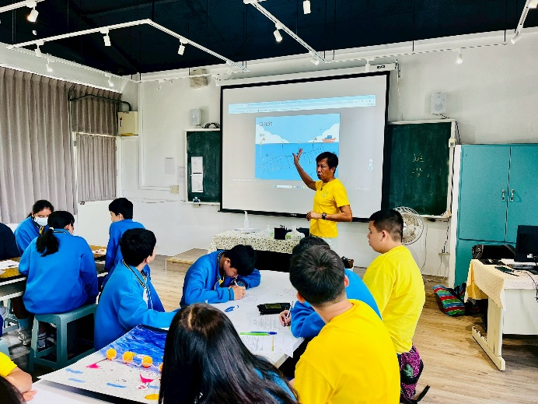 | 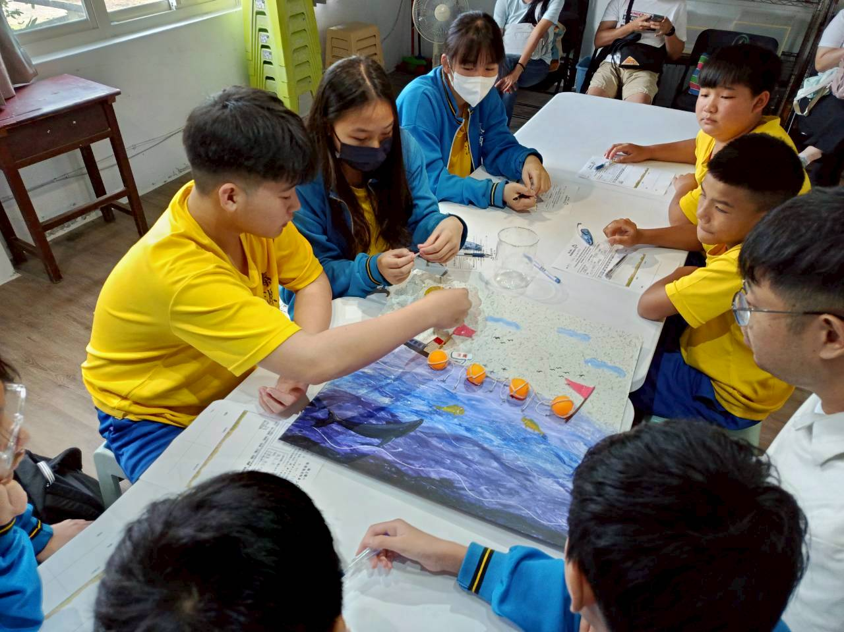
說明：認識友善漁法-延繩釣 | 說明：實習小船長，延繩釣教具小遊戲
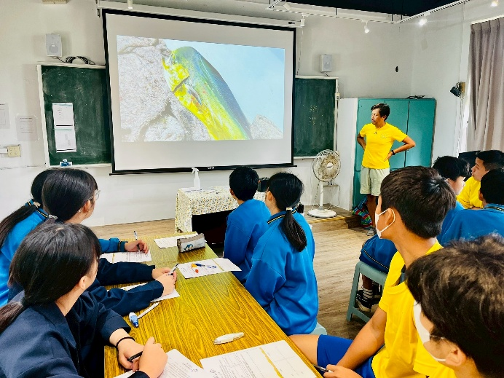 | 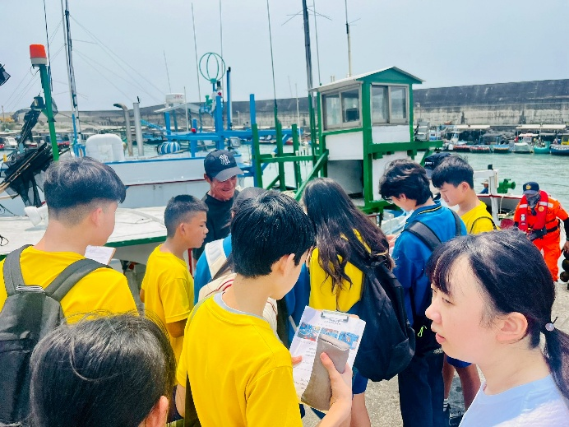
說明：永續海洋資源，認識當季漁種-鬼頭刀 | 說明：長濱漁港走讀-採訪在地船長
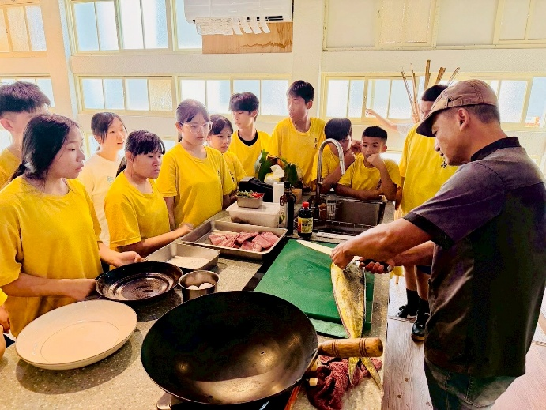 | 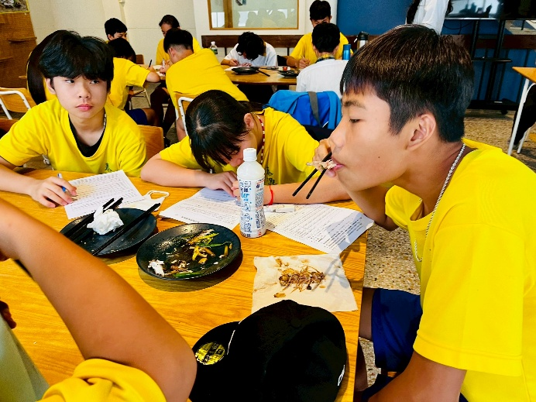
說明：學習鬼頭刀的多種料理方式 | 說明：品嘗鬼頭刀料理、記錄學習心得回饋
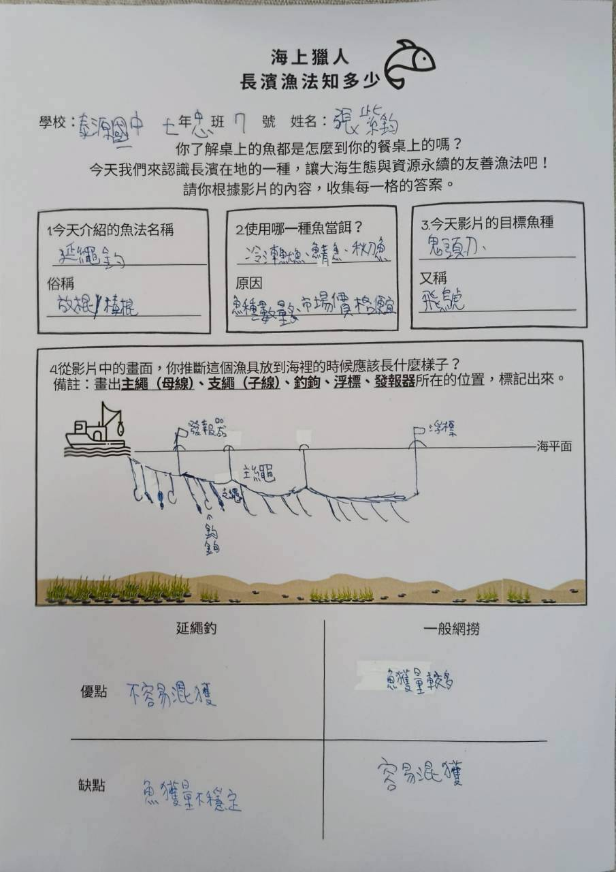 | 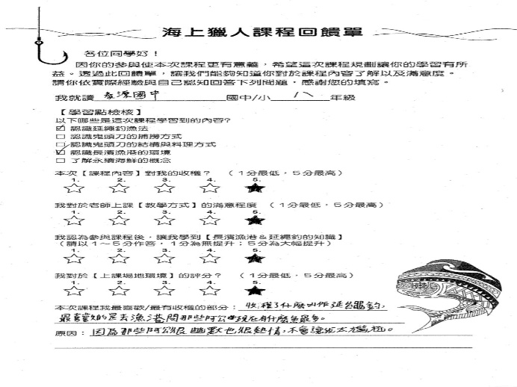
說明：學習單 | 說明：學習回饋

六、學生回饋/成果:
學生表示從課程中瞭解了友善漁法延繩釣的優缺點。認識鬼頭刀，食用當季且數量多的漁種能讓海洋資源相對永續。
七、教師針對此路線的回饋與建議：
無

